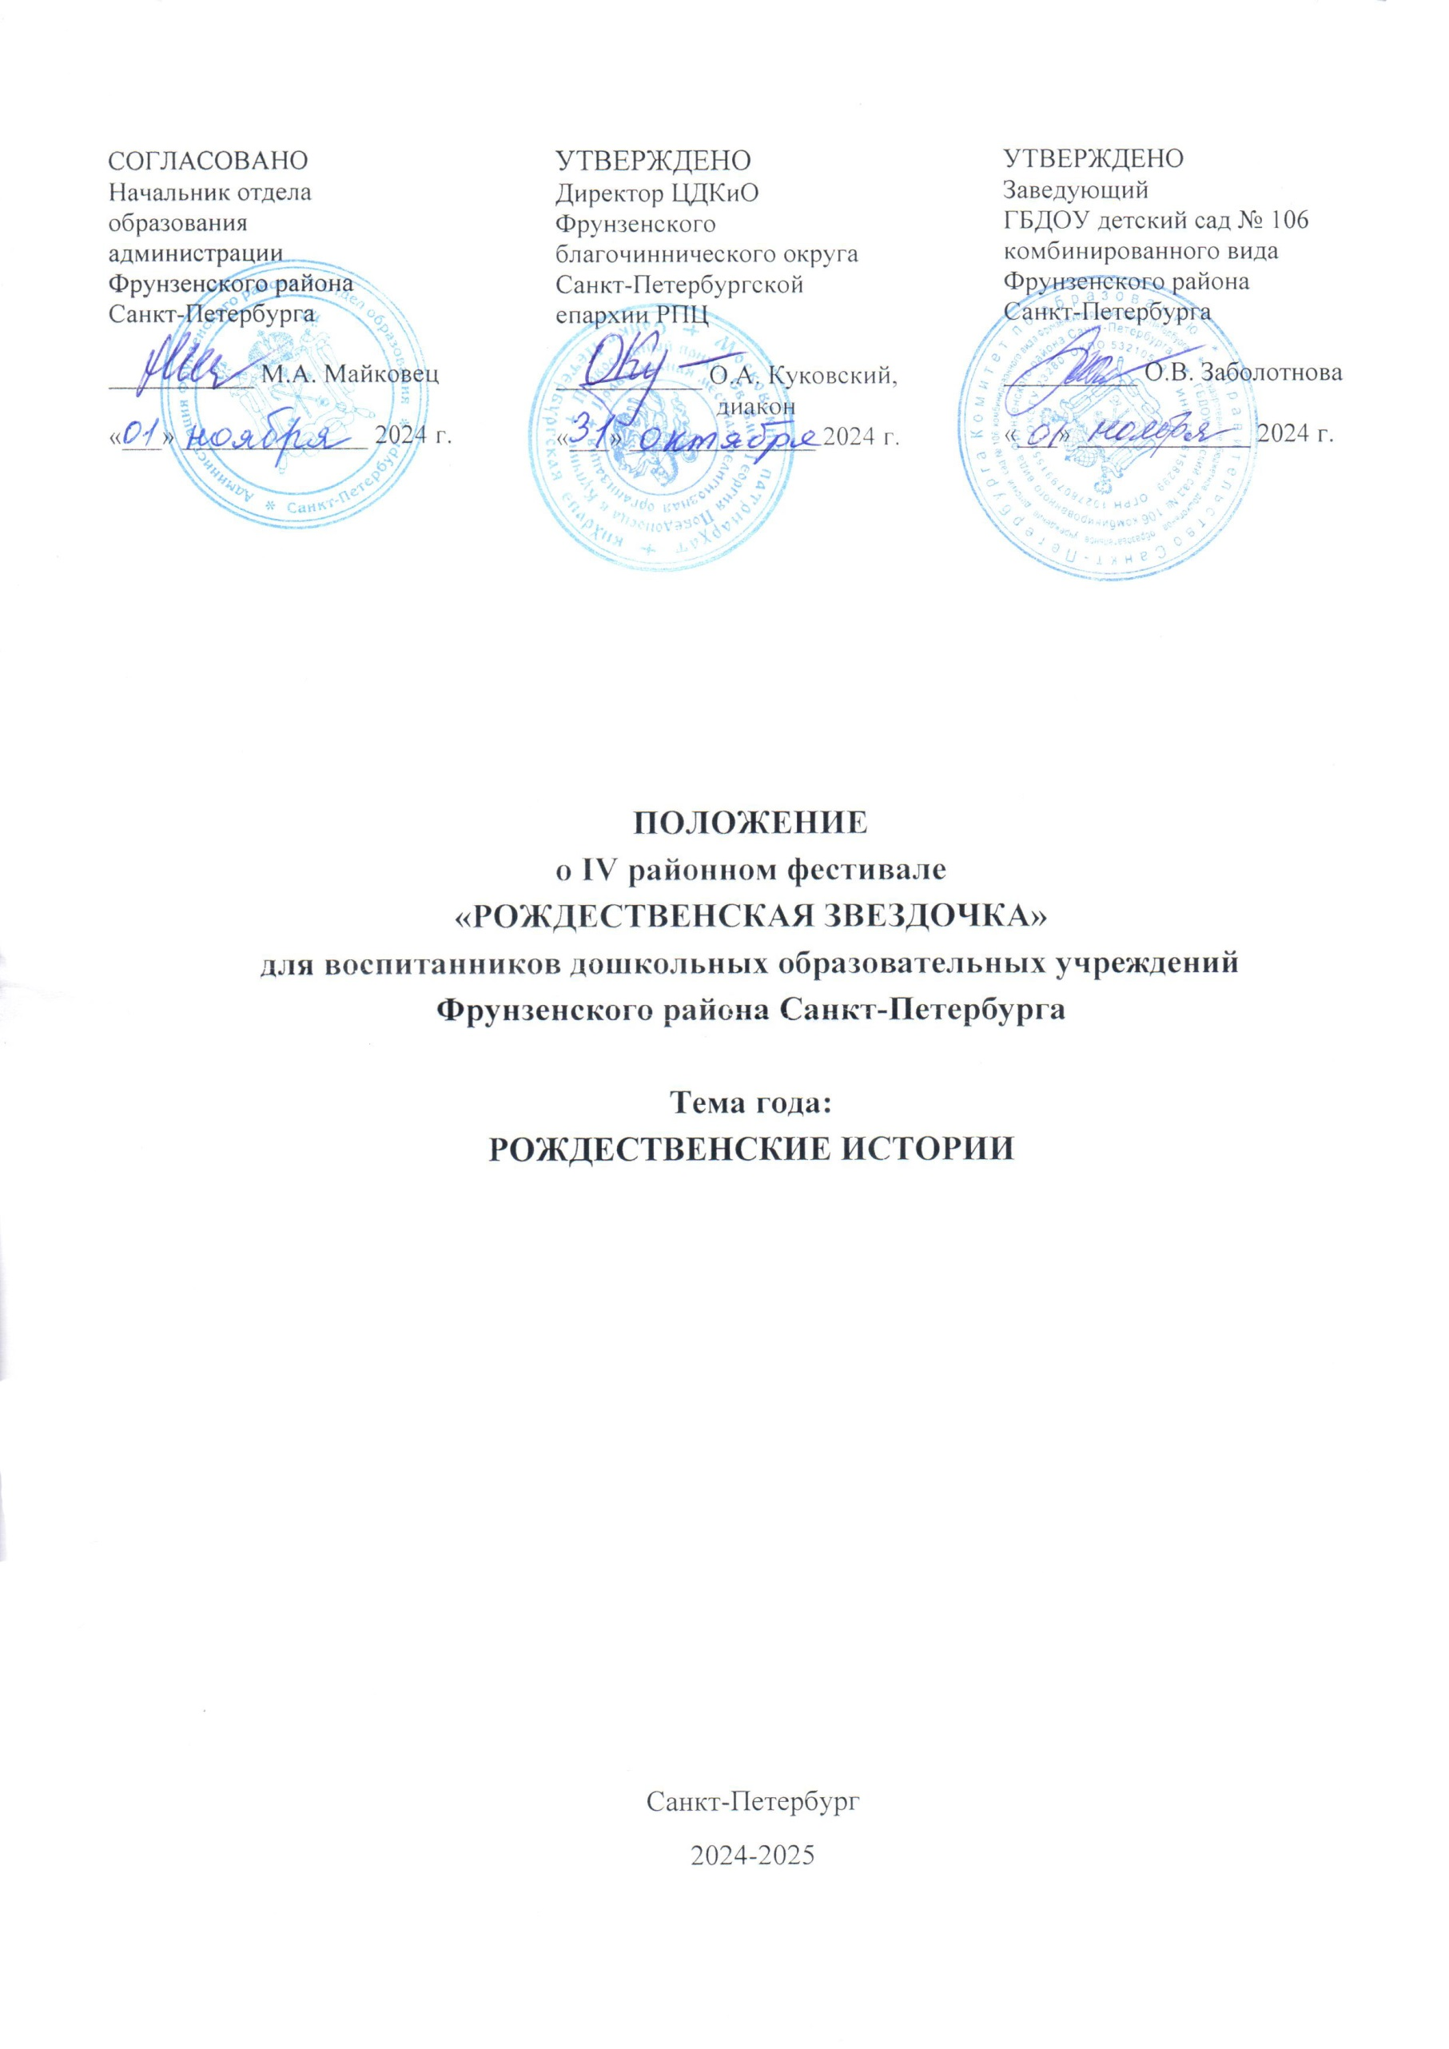  СОГЛАСОВАНО  Начальник отдела  образования  администрации  Фрунзенского района  Санкт-Петербурга  ___________ М.А. Майковец  «___» ______________ 2024 г. | УТВЕРЖДЕНО  Директор ЦДКиО  Фрунзенского  благочиннического округа  Санкт-Петербургской  епархии РПЦ  ___________ О.А. Куковский,  диакон  «___» ______________ 2024 г. |  | УТВЕРЖДЕНО  Заведующий  ГБДОУ детский сад № 106  комбинированного вида  Фрунзенского района  Санкт-Петербурга  __________ О.В. Заболотнова  «___» _____________ 2024 г.

ПОЛОЖЕНИЕ
о IV районном фестивале
«РОЖДЕСТВЕНСКАЯ ЗВЕЗДОЧКА»
для воспитанников дошкольных образовательных учреждений
Фрунзенского района Санкт-Петербурга

Тема года:
РОЖДЕСТВЕНСКИЕ ИСТОРИИ

Санкт-Петербург
2024-2025
Рождество Христово — самый таинственный праздник христианства и самый любимый праздник российского народа. Он особенно близок и понятен детям: ожидание чуда, ёлка, подарки, зимние игры, — все это привлекает детей разных возрастов. Традиции празднования Рождества Христова полны духовного смысла и являются неотъемлемой составляющей культуры и наших предков, и современных россиян. Этот праздник отражен во многих произведениях литературы, музыки, изобразительного искусства, духовные смыслы Рождества Христова живы и не прерывают свою жизнь в традиции празднования.
Участвуя в Фестивале «Рождественская звездочка», дети включаются в круг светлых дней государственного этнокалендаря.
Фестиваль дает возможность пережить детям, родителям и педагогам душевное единство и движение прекрасных чувств в Рождестве Христовом.
Настоящее положение о IV районном фестивале «РОЖДЕСТВЕНСКАЯ ЗВЕЗДОЧКА» (далее – Фестиваль) определяет общий порядок организации и проведения данного мероприятия для воспитанников дошкольных образовательных учреждений Фрунзенского района Санкт-Петербурга, порядок участия в Фестивале и определения призеров и победителей.

- ЦЕЛЬ ФЕСТИВАЛЯ
Познакомить воспитанников и педагогов дошкольных учреждений с христианскими праздничными традициями и раскрыть творческий потенциал на основе ценностей отечественной православной культуры.

- ЗАДАЧИ ФЕСТИВАЛЯ
- приобщение детей и их родителей к отечественным духовным ценностям;
- укрепление единства всех участников образовательного процесса;
- создание творческих работ и воспитание у детей художественно-эстетического вкуса;
- пробуждение у детей интереса к уникальным особенностям российской культуры;
- обмен творческими достижениями педагогов в области отечественной православной культуры, укрепление дружеских связей между образовательными коллективами.

- ОРГАНИЗАТОРЫ ФЕСТИВАЛЯ И ИХ ФУНКЦИИ
Организаторы Фестиваля:
- Центр духовной культуры и образования Фрунзенского благочиннического округа Санкт-Петербургской епархии Русской Православной Церкви (далее ‒ ЦДКиО);
- ГБДОУ детский сад № 106 комбинированного вида Фрунзенского района Санкт-Петербурга (далее ‒ ГБДОУ д/сад № 106).

Общее руководство организацией и проведением Фестиваля осуществляет организационный комитет Фестиваля (далее – Оргкомитет) (Приложение 1):
- формирование состава жюри и организация его работы;
- помощь педагогам в подготовке к Фестивалю от кураторов храмов: информационная и духовная поддержка, беседы с педагогами, ответы на вопросы (Приложение 3);
- организация выставки;
- оформление пакета документов для подведения итогов и проведения награждения участников.
Информационную поддержку проведения Фестиваля оказывает ГБУ ДППО ЦПКС «Информационно-методический центр» Фрунзенского района Санкт-Петербурга (далее - ГБУ «ИМЦ»).

- УЧАСТНИКИ ФЕСТИВАЛЯ
К участию в Фестивале приглашаются воспитанники дошкольных образовательных учреждений Фрунзенского района Санкт-Петербурга под руководством педагогов.
Возраст участников — 5-7 лет.
Возрастные группы:
- 5-6 лет (старшая группа),
- 6-7 лет (подготовительная группа).
Подавая Заявку на участие в Фестивале, педагоги и законные представители участника(-ков) в соответствии с требованиями ст. 9 Федерального закона от 27.07.2006 № 152-ФЗ «О персональных данных» подтверждают тем самым свое согласие на обработку их персональных данных (данных ребенка) и предоставляют организаторам право осуществлять действия (операции) с их персональными данными, включая сбор, систематизацию, накопление, хранение, обновление, изменение, использование, обезличивание, блокирование и уничтожение.

- ТЕМА и НОМИНАЦИИ ФЕСТИВАЛЯ
Тема Фестиваля 2025 года: «РОЖДЕСТВЕНСКИЕ ИСТОРИИ»
Номинации:
- «Книжка-малышка».
- «Рождественская открытка».
- «Театрализованная постановка».

- ПОРЯДОК И СРОКИ ПРОВЕДЕНИЯ ФЕСТИВАЛЯ
1 этап | Информирование и подготовка к участию в Фестивале | ноябрь-декабрь 2024 г.
2 этап | Прием заявок. (Приложение 2) | 12-13 декабря 2024 г.
3 этап | Прием работ:  - для номинаций «Книжка-малышка» и «Рождественская открытка» - очно в 10:00-15:00 в классе ЦДКиО, пр. Славы, 45;  - для номинации «Театрализованная постановка» —  заочно. | 18 декабря 2024 г.
4 этап | Информирование участников о результатах фестиваля и приглашение финалистов на награждение | 24 декабря 2024 г.
5 этап | Выставка работ победителей и лауреатов | 28 декабря 2024 г.‒  15 января 2025 г.
6 этап | Концерт и награждение победителей и лауреатов в храме св. вмч. Георгия Победоносца | январь 2025 г.

Для участия в Фестивале на каждую номинацию необходимо оформить заявку
в формате Word (Приложение 2), распределив участников на две возрастные группы.
В соответствии со сроками, указанными в данном Положении, заявки на все
номинации необходимо направить в одном письме по адресу электронной почты
rozhdestvenskaya-zvezda@yandex.ru с указанием в теме письма номера ДОУ_заявка РЗ
(н-р: 106_заявка РЗ)

- ТРЕБОВАНИЯ К РАБОТАМ
Внимание! Не допускаются к участию работы:
― сделанные самим педагогом с минимальным участием детей;
― скопированные из интернета и книг.
Так как тема Фестиваля предполагает использование христианских символов и изображений, просим педагогов ответственно подойти к выбору сюжетов и материалов.
За помощью в подготовке можно обратиться к помощнику от храма, закрепленного за вашим ДОУ (Приложение 3). Священник или его помощник помогут яснее определить суть Рождественского праздника, ответят на вопросы.

- Номинация «КНИЖКА-МАЛЫШКА»
Книжка-малышка может представлять собой авторскую/народную сказку/историю, а также сказку/историю собственного сочинения.
Формат страницы книги ― от 15х21 см до 21х30 см,
Количество страниц ― 6, не включая обложку.
Материалы: краски, карандаши, фломастеры, линеры, восковые мелки и др.
Текст книги ― рукописный или печатный.
Работа сопровождается иллюстрациями.
На обложке указать сведения об авторе/авторах (Имя, Фамилия), название, год создания.
На задней стороне обложки в правом нижнем углу приклеить этикетку по образцу:
Название работы
Фамилия Имя ребенка, … лет
ГБДОУ д/с № … Фрунзенского района СПб.
Воспитатель Фамилия Инициалы.
Работа выполняется 1 ребенком или малой группой детей не более 6 человек самостоятельно под руководством 1 педагога в детском саду.
От каждого педагога принимается не более 3 работ.
Работы будут оцениваться в соответствии с критериями:
      - Соответствие теме Фестиваля.
      - Оригинальность замысла и композиции.
      - Уровень мастерства и творчества.
      - Сложность и объем выполненной работы.
      - Самостоятельность исполнения.
Каждый критерий оценивается по 3-бальной системе.

- Номинация «РОЖДЕСТВЕНСКАЯ ОТКРЫТКА»
Формат открытки 21х30 см, без сгиба.
На обороте в правом нижнем углу приклеить этикетку по образцу:
Название работы
Фамилия Имя ребенка, … лет
ГБДОУ д/с № … Фрунзенского района СПб.
Воспитатель Фамилия Инициалы.
Работа выполняется 1 ребёнком самостоятельно под руководством 1 педагога в детском саду.
От каждого педагога принимается не более 3 работ.
Работы будут оцениваться в соответствии с критериями:
      - Соответствие теме Фестиваля.
      - Авторский замысел и композиция.
      - Законченность работы.
      - Соответствие исполнения работы возрасту участников.
Каждый критерий оценивается по 3 бальной системе.

- Номинация «ТЕАТРАЛИЗОВАННАЯ ПОСТАНОВКА»
Для участия в номинации каждая образовательная организация может представить не более 1 коллектива в каждой возрастной группе.
Продолжительность видео выступления не более 10 минут.
Формат: mov, avi, mp4
Горизонтальное расположение камеры.
Видеоролик нужно сопроводить аннотацией (краткое описание содержания постановки).
Важно! Под видеороликом понимается не набор фотографий, положенный на музыку (слайд-шоу), а снятая на видео постановка.

Работы будут оцениваться в соответствии с критериями:
- Соответствие теме Фестиваля.
- Качество исполнения (артистичность, выразительность, эмоциональность выступления, насколько участники коллективов вживаются в образ, насколько уверены и раскованы, слаженность исполнения сценического действия);
- Оригинальность выступления (творческое, нешаблонное; оригинальные костюмы и т.п.).
- Постановочно-режиссерские и композиционные качества (развитие сюжетной линии, дизайнерское решение и декоративно-художественное оформление выступления, использование музыкальных, технических и других средств);
- Соответствие постановки возрасту участников и творческим возможностям коллектива.
Порядок загрузки номинации «Театрализованная постановка»
Участники размещают материалы в облачном хранилище. Ссылку на видеофайл выступления (формат mov, avi, mp4, горизонтальное расположение камеры, отсутствие монтажа) и аннотацию (формат WORD) присылают на электронную почту rozhdestvenskaya-zvezda@yandex.ru
В названии видеофайла необходимо указать номер ДОУ и название номинации (н-р:
106 Театрализованная постановка)
По результатам заочного отборочного этапа Фестиваля Оргкомитет определяет участников заключительного концерта Фестиваля.

- ИТОГИ ФЕСТИВАЛЯ
По итогам работы жюри определяются Победители и Лауреаты 1, 2 и 3 степени
в каждой номинации каждой возрастной группы.
Победителем Фестиваля становится работа, набравшая наибольшее количество баллов в номинации.
Призерами становятся Лауреаты 1, 2 и 3 степени.
Результаты Фестиваля оформляются соответствующими протоколами.
Из лучших художественных работ формируется выставка Фестиваля.
Все педагоги, подготовившие победителей и призеров, награждаются благодарностями.
Грамоты/благодарности будут отправлены в электронном виде на почты образовательных организаций, указанные в заявке, по окончании Фестиваля.

Координаторы Фестиваля:
Ольга Владимировна Заболотнова, заведующий ГБДОУ д/сад №106: +7-921-577-3480
Ирина Валентиновна Сомсикова, методист ЦДКиО: +7-951-672-7479
Стромилова Александра Александровна, старший воспитатель ГБДОУ д/сад №106:
+7-904-519-14-33
Егорова Яна Игоревна, методист ГБДОУ д/сад №106: +7-981-680-28-27.
Приложение 1

Организационный комитет
IV районного фестиваля
«РОЖДЕСТВЕНСКАЯ ЗВЕЗДОЧКА»
для воспитанников дошкольных образовательных учреждений
Фрунзенского района Санкт-Петербурга

Фамилия Имя Отчество | Должность
Сомсикова Ирина Валентиновна | методист Центра духовной культуры и образования Фрунзенского благочиннического округа Санкт-Петербургской епархии РПЦ
Шкринда Наталья Васильевна | методист Центра духовной культуры и образования Фрунзенского благочиннического округа Санкт-Петербургской епархии РПЦ
Заболотнова Ольга Владимировна | заведующий Государственного бюджетного дошкольного образовательного учреждения детский сад № 106 комбинированного вида Фрунзенского района Санкт-Петербурга
Егорова Яна Игоревна | методист Государственного бюджетного дошкольного образовательного учреждения детский сад № 106 комбинированного вида Фрунзенского района Санкт-Петербурга
Стромилова Александра Александровна | старший воспитатель Государственного бюджетного дошкольного образовательного учреждения детский сад № 106 комбинированного вида Фрунзенского района Санкт-Петербурга
протоиерей Владислав Авраменко | священник храма св. бл. кн. Александра Невского в Купчино
Иванова Елена Александровна | методист по дошкольному образованию ГБУ ДППО «ИМЦ» Фрунзенского района Санкт-Петербурга
Манжура Валентина Алексеевна | методист по дошкольному образованию ГБУ ДППО «ИМЦ» Фрунзенского района Санкт-Петербурга
Вильшанская Елена Анатольевна | менеджер по культурно-массовому досугу Кино-досугового центра «Чайка»

Приложение 2

Заявка на участие в IV районном фестивале
«РОЖДЕСТВЕНСКАЯ ЗВЕЗДОЧКА»
для воспитанников дошкольных образовательных учреждений
Фрунзенского района Санкт-Петербурга

Образовательная организация: _____________________________________________________________________________________
(наименование по Уставу)
ФИО руководителя организации: _____________________________________________________________________________________
Телефон и адрес электронной почты организации, на которую будут высланы благодарности _____________________________________________________________________________________
Номинация _________________________________________________________________________

5-6 лет (старшая группа)
Название работы | Ф.И. участника (участников) | Возраст | Ф.И.О. (полностью) педагога, подготовившего участников, телефон, эл. почта

6-7 лет (подготовительная группа)
Название работы | Ф.И. участника (участников) | Возраст | Ф.И.О. (полностью) педагога, подготовившего участников, телефон, эл. почта

Приложение 3

Помощь участникам Фестиваля
Кураторы от храмов расскажут о смысле и символах праздника Рождества Христова.

Храм | Помощник от храма | № ДОУ
святого великомученика  Георгия Победоносца в Купчино (пр. Славы д. 45) | Людмила Владимировна Юркина  +7 911 028 8198; luda2682253@mail.ru | 52, 54, 59, 63, 72, 78, 86, 98, 114
святого праведного Иова  на Волковом кладбище  (ул. Камчатская, д. 6а) | чтец Алексей Харчевников  +7 904 606 4313 has2298@yandex.ru | 35, 36, 45, 47, 48, 108, 120
преподобного Серафима  Вырицкого в Купчино  (Загребский бульвар, д. 26) | Елена Геннадиевна Гресик +79522381465 egresik@mail.ru  Елена Дмитриевна Мозорова  +7 911 955 2140 olga.mozorova@yandex.ru | 43, 44, 49, 50, 96, 118
Покрова Пресвятой Богородицы на Боровой  (ул. Боровая, д. 52 а) | иерей Артемий Перепелицын  +7 908 555 0711 iposar@yandex.ru  Сергей Геннадьевич Стрепетов  +7 921 939 8087 s9398087@yandex.ru | 53, 55, 56, 57, 58, 67, 81, 115
Воскресения Словущего на Литераторских мостках  (ул. Расстанная, д. 30) | Светлана Владимировна Шендрик  +7 960 283 5413 kshendrik@mail.ru  Наталья Владимировна Бурцева  +7 911 228 1677 nvburtseva@yandex.ru | 8, 17, 61, 65, 71, 80, 97
Казанской иконы Божией Матери в Купчино  (Гамбургская пл.) | Эльвина Михайловна Чернышева  +7 911 913 0518; +7 921 997 8505  elvina.chernysheva@mail.ru  Татьяна Михайловка Чистякова  +7 962 717 1730 | 60, 62, 66, 75, 76, 77, 87, 111
святого великомученика Димитрия Солунского в Купчино  (ул. Димитрова, 43) | Елена Константиновна Вальберг  +7 921 401 1145 evalberg@yandex.ru | 37, 38, 39, 40, 41, 42, 83
святой мученицы Людмилы княгини Чешской  (ул. Грузинская, уч.15) | Виктория Германовна Солтер  +7 981 198 9173 vi777@nextmail.ru  Людмила Дмитриевна Жукова  +7 911 950 5897 ldzhukova99@gmail.com | 96, 99, 102, 109, 110, 112,
преподобного Герасима Иорданского  (на пересечении ул.Димитрова и ул. Белградской) | протоиерей Павел Владимирович Ковальчук  +7(921)963-71-87 9637187@mail.ru | 85, 88, 90, 94, 95, 100, 104, 116
Разбойника благоразумного  (Козловский переулок, участок 1) | иерей Андрей Александрович Прилуков  +7 965 046 0703  9650460703@mail.ru | 70, 73, 74, 79, 82, 91, 92, 117
св. Александра Невского  (за трамвайным кольцом у метро «Купчино») | Ульяна Валерьевна Радаева  +7 952 242 5598 verba812@yandex.ru | 93, 101, 103, 106, 113, 119
Храм-часовня Архистратига Михаила при Северо-западном Управлении Внутренних дел на транспорте  (Расстанная ул., 17И) | Елена Михайловна Койпиш  +7 996 772 0362  koipish.elena@gmail.com | 69

